今晚22:00《这就是中国》听张维为讲述西方媒体的信誉危机

[这就是中国](javascript:void(0);)

**这就是中国**

微信号 mhshHome

功能介绍 东方卫视《这就是中国》节目官方账号 每周一晚22:00东方卫视播出

2021-03-22[原文](https://mp.weixin.qq.com/s?__biz=MzA5NTI5ODk3NA==&mid=2651170474&idx=1&sn=05bb9cc6c9d5a0c0963d2dde0318212b&chksm=8bb0725bbcc7fb4d3f9151859b8cb0f9ff0f7b8cf2cd31aa20fcc6416031929a0a895deea40c&scene=27#wechat_redirect&cpage=28)

收录于话题

点击上方“蓝字”，发现更多精彩。

**让我们一起读懂中国，读懂世界**

近年来，“假新闻”和“后真相”成为了描述西方媒体最常提到的词汇。一些西方媒体在针对中国的报道当中充斥着大量的偏见和歪曲，而这样的报道不仅成为了国人的笑谈，也让这些西方媒体在国际间日益失去信誉。

**今晚22:00**

**东方卫视《这就是中国》（94期）**

**主题：“西方媒体的信誉危机”**

主讲人张维为教授将携手复旦大学中国研究院研究员宋鲁郑先生，再度近距离地观察西方媒体。

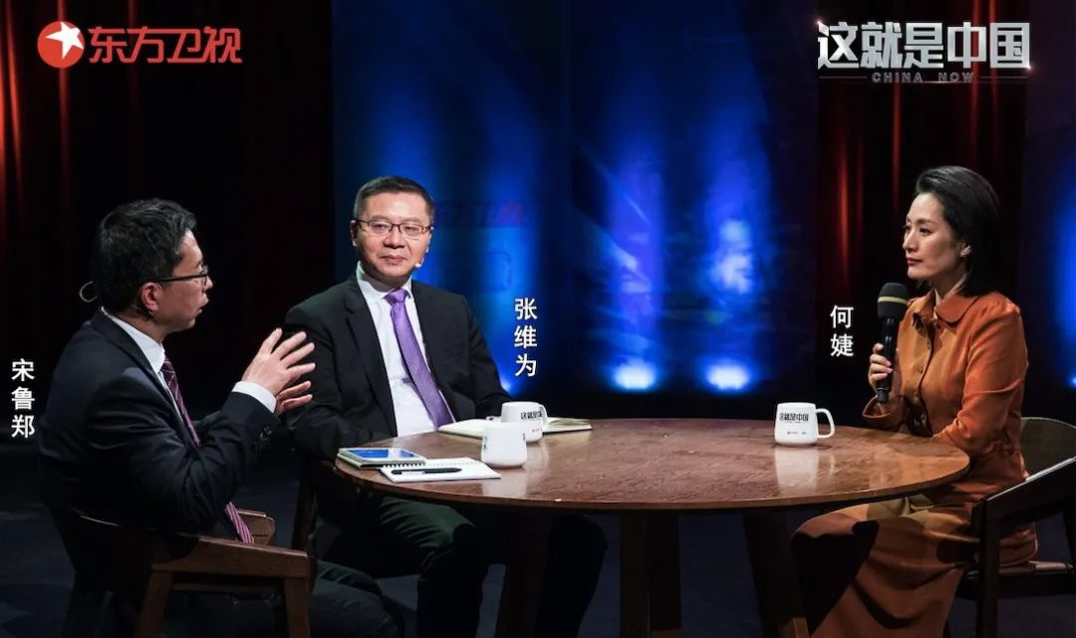

 “在‘假新闻’、‘后真相’结合的这个时代，结果就是没有了真相。那么‘无真相’也就意味着‘无共识’，没法达成共识，那‘无共识’的国家怎么可能大家一起做事情呢？这就是今天美国乃至西方社会面临的很大挑战，也就是我十年前和福山辩论的时候说出的‘低智商的民粹主义’泛滥的一个主要原因，国家治理水平也就每况愈下。”“随着社交媒体的兴起，西方主流媒体本身的影响力也显著下降，其它国家对他们反制的手段也日益增多。我想随着中国网络空间更加自信、更加开放，最终不需要我们政府做什么，**我们自信的年轻一代，有的是智慧和办法来对付西方的傲慢和偏见，对付这些‘假新闻’的媒体，他们会来启蒙西方，启蒙西方媒体，帮助西方走出愚昧的傲慢与偏见，走出西方的这种‘新愚昧主义陷阱’。**”张维为教授将分析“假新闻”、“后真相”这些概念在近年走红的现象，并通过深度剖析英国广播公司（BBC），解读多数西方媒体散布“假新闻”的原因。

**“大家可能会感觉很奇怪，西方不是一直标榜新闻自由、客观公正吗？怎么和事实完全相反呢？**根据我的观察，我觉得有三个原因，**第一就是国家利益，特别是特殊利益集团的利益。第二个因素，就是价值观。决定他们报道的不是事实，而是价值观。第三个因素，我称之为时代因素。**因为现在西方“硬实力”的优势所剩无几了，面对国际竞争，它更多的是依靠“软实力”，所以这就是为什么针对我们中国这种假新闻是越来越多。”宋鲁郑首先将分享他亲身经历的一个针对中国的假新闻事件，随后将进一步解读西方媒体为何会充斥“假新闻”，以及西方针对中国的“假新闻”为何越来越做不下去了。

圆桌谈论环节，张维为教授和宋鲁郑还将解答“西方媒体的报道常常和他们底层民众的生活脱节，这是不是他们遭遇到信誉危机的一个原因”等观众问题。

**讲中国故事，讲我们的故事**

**东方卫视《这就是中国》**

**每周一晚22：00**

### 精选留言

用户设置不下载评论